Церемония поднятия Государственного флага Российской Федерации
19.04.2023
17 апреля 2023 года в корпусах школы № 2001 прошла еженедельная торжественная церемония водружения Государственного флага Российской Федерации.

Фото: официальный сайт ГБОУ "Школа № 2001".

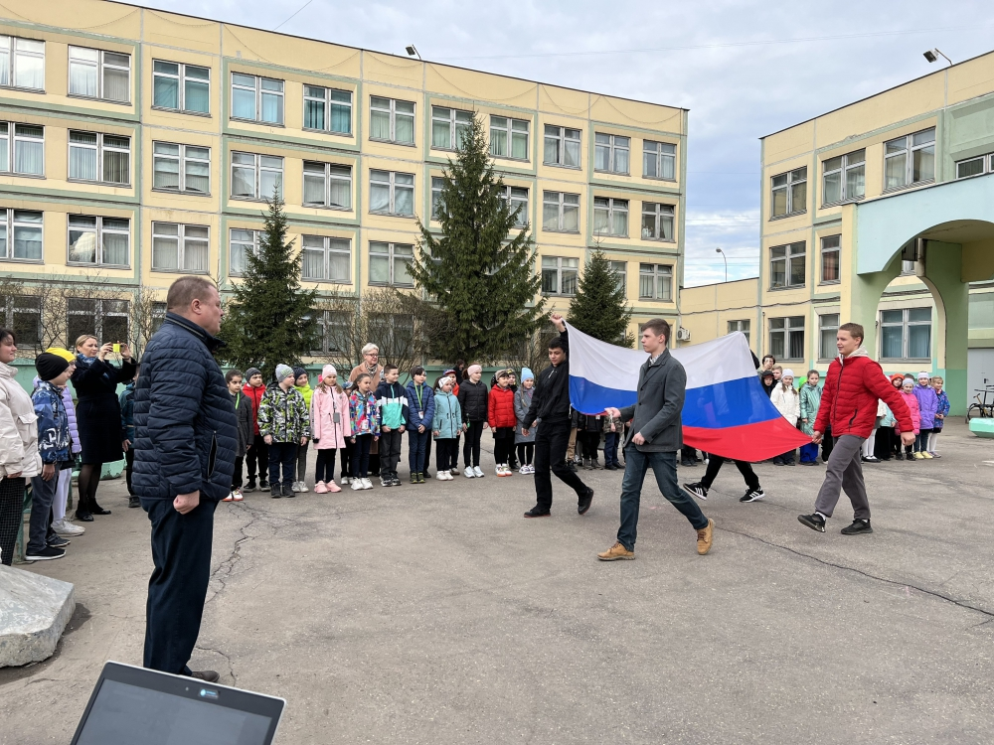

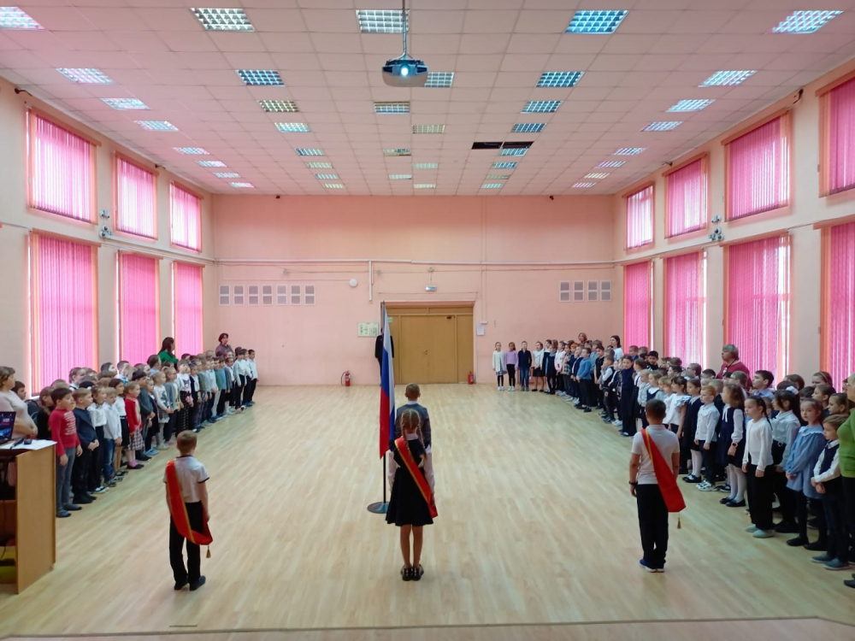

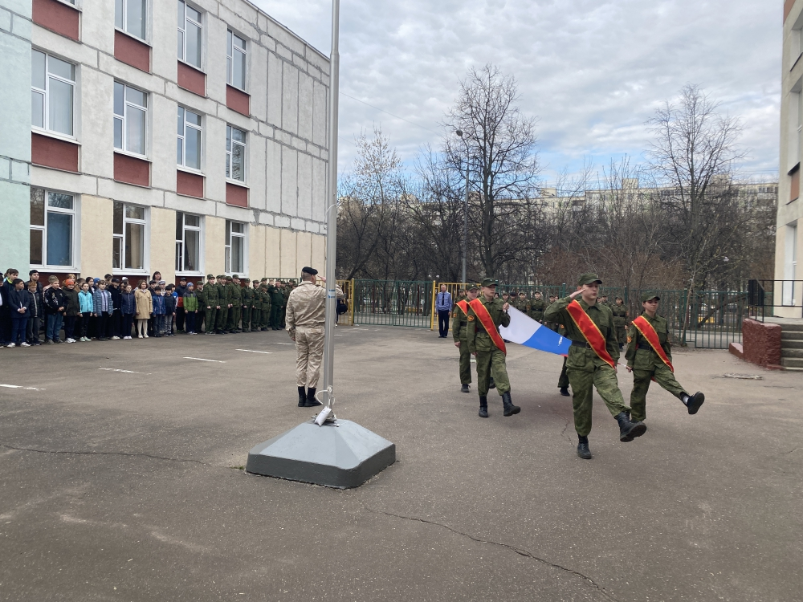

Адрес страницы: http://birulevo-zapadnoe.mos.ru/counter-terrorism/anti-terrorist-activities-of-the-western-biryulyovo-district-of-southern-administrative-district-of-/measures-to-combat-extremism-and-terrorism/detail/11539749.html
Управа района Бирюлево Западное города Москвы

